苏州大学实验报告
院、系 | 计算机学院 |  | 年级专业 |  | 大三计科 |  | 姓名 | 窦怀厦
课程名称 |  | 汇编语言程序设计 |  |  |  |  |  |  | 成绩
指导教师 |  | 胡沁涵 |  | 同组实验者 |  | 无 |  | 实验日期 | 2018.11.30

实 验 名 称 | 实验三 常用汇编程序设计方法

- 实验目的
- 了解和掌握堆栈的概念；
- 了解和掌握算术逻辑指令；
- 了解汇编语言分支程序的设计思想；
- 了解汇编语言循环序的设计思想；
- 了解汇编语言子程序的设计思想；
- 实验内容
1、请简要说明C语言中未初始化局部变量的初值是随机值的原因。
2、 为了使得寄存器BX的值为1，可以直接采用指令“MOV BX,1”。还有多种使得寄存器BX的值为1的方法，请再至少给出4种方法（每种方法最多使用2条指令，且不能使用MOV指令）。
3、请指出下列指令的错误所在：
(1) MUL AX, 5 (2) AND CX, BL
(3) DIV 13 (4) OR AL, EDX
(5) XOR 0FH, AL (6) TEST 3, DX
(7) SHL EAX, CX (8) ROR BX, DL
4、请写出如下程序片段中每条逻辑运算指令执行后标志ZF、SF和PF的状态：
MOV AL, 45H
AND AL, 0FH
OR AL, 0C3H
XOR AL, AL
5、请画出书中3.1节的例7中调用函数cf37期间堆栈的变化示意图。
6、请举一个例子，说明堆栈的四种用途。
7、利用条件转移指令和无条件转移指令实现循环与使用循环指令实现循环有何差别？请用简单例子说明。
8、主程序与子程序之间如何传递参数？请举例说明每种方法，并对这些方法作比较。
9、假设寄存器EDX内容为2。请至少写出四条使寄存器EDX内容为1的指令。

下列编程题，除了输入和输出操作之外，请采用嵌入汇编的形式实现：
10、请编写程序ex31实现如下功能：由用户从键盘输入一个字符串；然后，把字符串中的所有大写字母转换为小写字母；最后输出字符串。请采用子程序实现把一个可能的大写字母转换为对应的小写字母。
11、编写程序ex32实现如下功能：由用户从键盘输入一个字符串；然后，分别统计字符串中英文字母的个数和数字符的个数；最后，输出统计结果。请采用子程序判断字符是否为英文字母。请采用子程序判断字符是否为数字符（0-9）。
12、请编写程序ex33实现如下功能：由用户从键盘输入一个字符串；然后，删除字符串中的所有非英文字母和10进制数字符，形成新的字符串；最后输出新的字符串。
13、请编写程序ex34实现如下功能：由用户从键盘分别输入两个自然数；然后，分别计算这两个数的和、差、积；分别显示输出结果。请采用合适的子程序。
14、请编写程序ex35实现如下功能：由用户从键盘输入一个字符串；然后，分别统计字符串中英文字母的个数和数字符的个数；最后，分别输出统计结果。请采用子程序实现一项统计功能。请采用子程序实现把数值转换为对应十进制数的字符串。
15、请编写程序ex36实现如下功能：由用户从键盘输入一个字符；输出对应ASCII码的二进制值。（把ASCII码值转换成对应的二进制数的字符串，然后输出）
16、请编写程序ex37实现如下功能：由用户从键盘输入一个十进制数（值）；然后，把该数（值）转换成对应十六进制数的字符串；最后输出字符串。请采用子程序实现把一个数值转换为对应的十六进制数字符串。
17、请编写程序ex38实现如下功能：由用户从键盘输入一个十进制数字符串；然后，把该十进制数字符串转换成对应的数值；接着，把该数值转换成对应的十六进制数字符串；最后，输出十六进制数字符串。请采用子程序实现把十进制数字符串转换为对应的数值。请采用子程序实现把一个数值转换为对应的十六进制数字符串。
18、请编写程序ex39实现如下功能：由用户输入一个十一进制数，将其转换为十四进制数输出。请采用合适的子程序。要求在输入和输出时，都只能采用字符串格式。
- 实验步骤和结果
  - 请简要说明C语言中未初始化局部变量的初值是随机值的原因。
答: 未初始化的变量之前可能是其它程序所用的变量，因而值不能够确定。
  - 为了使得寄存器BX的值为1，可以直接采用指令“MOV BX,1”。还有多种使得寄存器BX的值为1的方法，请再至少给出4种方法（每种方法最多使用2条指令，且不能使用MOV指令）
答: ①xor bx, bx; inc bx ②sub bx, bx; inc bx ③xor ebx, ebx; lea ebx, [ebx+1] ④shr bx, 16; inc bx
  - 请指出下列指令的错误所在：
(1) MUL AX, 5 (2) AND CX, BL
(3) DIV 13 (4) OR AL, EDX
(5) XOR 0FH, AL (6) TEST 3, DX
(7) SHL EAX, CX (8) ROR BX, DL
答：(1) mul指令为单操作数(另一个操作数是隐含的)
(2) 操作数尺寸不匹配
(3) 操作数不能为立即数
(4) 操作数尺寸不匹配
(5) 操作数不能为立即数
(6) 操作数不能为立即数
(7) 不能为cx，只能为cl或8位立即数
(8) 不能为dl，只能为cl或8位立即数
  - 请写出如下程序片段中每条逻辑运算指令执行后标志ZF、SF和PF的状态：
MOV AL, 45H
AND AL, 0FH
OR AL, 0C3H
XOR AL, AL
① zf = 0;sf = 0; pf = 1;
② zf = 0;sf = 0; pf = 1;

③ zf = 0;sf = 1; pf = 0;
④ zf = 1;sf = 0; pf = 1;
  - 请画出书中3.1节的例7中调用函数cf37期间堆栈的变化示意图。
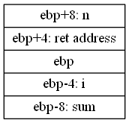
  - 请举一个例子，说明堆栈的四种用途
①保存函数的返回地址； ②用于向函数传递参数； ③安排函数的局部变量； ④保护现场
#include<stdio.h>
int a;
int main()
{
printf("input a number!\n");
scanf("%d", &a);
_asm{
//传递参数
push a
//函数的返回地址在调用时已经保存在堆栈中
call FUN
mov a, eax
add esp, 4
}
printf("+100后为 %d", a);
return 0;
_asm{
FUN:
//保护现场
push ebp
mov ebp, esp
//安排1个局部变量
sub esp, 4
//局部变量赋值100
mov DWORD PTR [ebp-4], 100
//[ebp+4]处保存函数返回地址
//取得参数保存到eax中
mov eax, [ebp+8]
add eax, [ebp-4]
add esp, 4
mov esp, ebp
pop ebp
ret
}
}
  - 利用条件转移指令和无条件转移指令实现循环与使用循环指令实现循环有何差别？请用简单例子说明。
答: 从效果上看两者是相同的， 比如loop label等同于dec ecx + jnz label；而循环指令比起转移指令写起来更简单。
  - 主程序与子程序之间如何传递参数？请举例说明每种方法，并对这些方法作比较。
答：①寄存器传递参数；②堆栈传递参数； ③内存单元传递参数；
寄存器传递参数最快， 堆栈适合传递多个参数，内存单元适合大量参数的传递.
#include "../include/stdio.h"
char s[15] = "abcdefg";
int a,b;
int main()
{
_asm{
mov eax, 11
mov ebx, 22
//寄存器传递参数
call FUN1
mov a, eax

mov eax, 11
mov ebx, 22
push eax
push ebx
//堆栈传递参数
call FUN2
mov b, eax
add esp, 8

lea esi, s
//内存单元传递参数，寄存器负责传递字符串首地址
call FUN3
}
printf("11+22 is %d\n", a);
printf("11-22 is %d\n", b);
printf("after FUN2, s is %s\n", s);
return 0;
_asm{
FUN1:
add eax, ebx
ret
FUN2:
push ebp
mov ebp, esp
mov eax, [ebp+12]
mov ebx, [ebp+8]
sub eax, ebx
mov esp, ebp
pop ebp
ret
FUN3:
mov ecx, 7
L:
sub [esi], 32
inc esi
loop L
ret
}
}
  - ①dec edx ②mov edx, 1③sub edx, 1④shr edx, 1

#include<stdio.h>
char s[100];
int main()
{
gets(s);
_asm{
//取字符串地址到esi寄存器中
lea esi, s
//设置循环变量用于遍历字符串
mov ecx, 0
L:
//如果输入的是空字符串，虽然调用了conv，但是处理完后仍然不变
//取得当前要处理的字符到al中
mov al, byte ptr[esi+ecx]
//调用大写转小写函数
call conv
//处理完后再送到原字符串相应位置
mov byte ptr[esi+ecx], al
inc ecx
//判断下一个要处理的字符是否是字符串终结符号
cmp byte ptr [esi+ecx], 0
//如果不是的话就继续循环
jne L
}
printf("%s\n", s);
return 0;
_asm{
//子程序: 把可能的大写字母转小写字母
//入口：al = 待转换的字母
//出口：al = 转换后的字母
conv:
//字符串是A-Z范围则+20h， 否则不处理
cmp al, 'A'
jb over
cmp al, 'Z'
ja over
add al, 20h
over:
ret
}
}

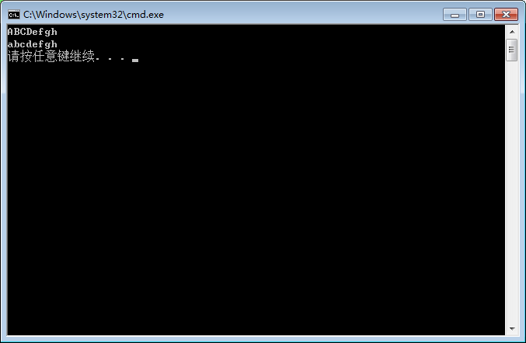

#include<stdio.h>
char s[100];
//a为字母数量
int a = 0;
//b为数字数量
int b = 0;
int main()
{
//读取字符串
scanf("%s", s);
_asm{
//字符串首地址放入esi中
lea esi, s
L:
mov bl, byte ptr[esi]
//分别调用lower、upper、digit计算字母与数字个数，返回值存入eax中
xor eax, eax
call lower
//字母用a统计
add a, eax

xor eax, eax
call upper
add a, eax

xor eax, eax
call digit
//数字用b统计
add b, eax

//判断并处理下一个字符
inc esi
cmp byte ptr[esi], 0
jne L
}
printf("alpha %d, number %d\n", a, b);
return 0;
_asm{
//子程序：统计小写字母个数
//入口：bl = 单个字符
//出口：eax = 小写字母个数
lower:
cmp bl, 'a'
jb over
cmp bl, 'z'
ja over
inc eax
ret
//子程序：统计大写字母个数
//入口：bl = 单个字符
//出口：eax = 大写字母个数
upper:
cmp bl, 'A'
jb over
cmp bl, 'Z'
ja over
inc eax
ret
//子程序：统计数字字符个数
//入口：bl = 单个字符
//出口：eax = 数字字符个数
digit:
cmp bl, '0'
jb over
cmp bl, '9'
ja over
inc eax
over:
ret
}
return 0;
}
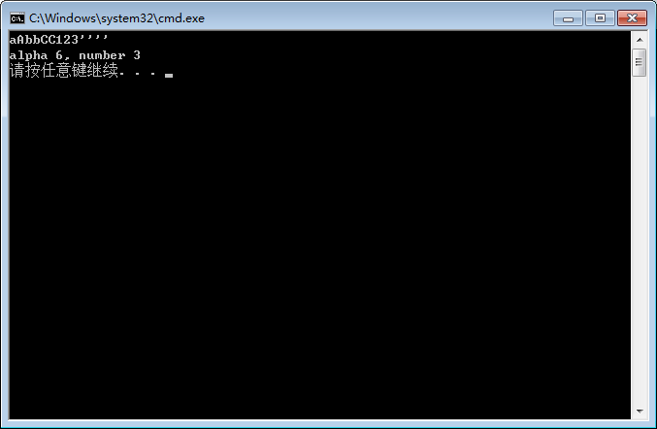
12
#include<stdio.h>
char input[100];
char output[100];
int main()
{
scanf("%s", input);
//程序中的循环是先执行后判断， 当字符串为空时程序可以正确执行
_asm{
//edi与ecx搭配用于从输入字符串中循环取字符处理
//esi与edx搭配用于存储筛选出的字符
lea esi, output
lea edi, input
xor ecx, ecx
xor edx, edx
L:
//待处理的字符放入bl中
mov bl, byte ptr [edi+ecx]
//调用子程序判断该字符是否为英文字符
call isletter
//返回值eax为1则为英文字母需放入output中
cmp eax, 1
//返回值不等于1表明不需要处理，跳转到B代码处执行
jne B
//把bl中字符放入output中
mov byte ptr[esi+edx], bl
inc edx
B:
//取待处理字符串中的下一个字符
inc ecx
//判断字符串是否已经处理完
cmp byte ptr [edi+ecx], 0
jne L
}
printf("%s\n", output);
return 0;
_asm{
//子程序：判断字母是否为小写
//入口：bl = 单个字符
//出口：eax (1表示是，0表示不是)
isletter:
xor eax, eax
//判断是否为小写字母
cmp bl, 'a'
jb upper
cmp bl, 'z'
ja failed
jmp ok
//子程序：判断字母是否为大写
//入口：bl = 单个字符
//出口：eax (1表示是，0表示不是)
upper:
//判断是否为大写字母
cmp bl, 'A'
jb failed
cmp bl, 'Z'
ja failed
ok:
inc eax
failed:
ret
}
}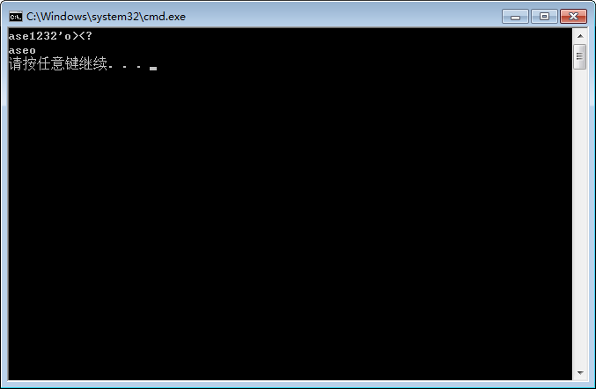
13．

#include<stdio.h>
int a, b;
char buff1[20], buff2[20];
int summ, difff, mull;
int main()
{
//读取第一个自然数存入buff1中
scanf("%s", buff1);
//读取第二个自然数存入buff2中
scanf("%s", buff2);
_asm {
//第一个自然数首地址放入esi中
lea esi, buff1
//调用子程序实现十进制字符串转十进制数
call strtovalue
//返回值放入a中
mov a, eax
//第二个自然数首地址放入esi中
lea esi, buff2
//调用子程序实现十进制字符串转十进制数
call strtovalue
//返回值放入b中
mov b, eax
push a
push b
//求两数之和
call SUM
//返回值放入summ中
mov summ, eax
//平衡堆栈
add esp, 8
}
printf("sum is %d\n", summ);

_asm {
push b
push a
//求两数之差
call DIFF
//返回值放入difff中
mov difff, eax
//平衡堆栈
add esp, 8
}
printf("diff is %d\n", difff);
_asm {
push b
push a
//求两数之积
call MULTI
//返回值放入mull中
mov mull, eax
//平衡堆栈
add esp, 8
}
printf("mul is %d\n", mull);
return 0;
_asm {
//子程序：十进制字符串转换为十进制数、
//入口：esi = 字符串首地址
//出口：eax = 转换后的十进制数
strtovalue:
xor edx, edx
xor eax, eax
LAB1:
mov al, [esi]
//处理到字符串结尾则跳转到LAB2
cmp al, 0
je LAB2
inc esi
//获取字符的十进制值
and al, 0FH
//Y*10
imul edx, 10
//Y*10+al
add edx, eax
//循环
jmp LAB1
LAB2:
//准备返回值
mov eax, edx
ret

//子程序: 求两数之和
//入口：堆栈push 32位的两个数
//出口：eax = 两数之和
SUM :
push ebp
mov ebp, esp
mov eax, [ebp + 8]
mov ebx, [ebp + 12]
add eax, ebx
mov esp, ebp
pop ebp
ret
//子程序: 求两数之差
//入口：堆栈push 32位的两个数
//出口：eax = 两数之差
DIFF :
push ebp
mov ebp, esp
mov eax, [ebp + 8]
mov ebx, [ebp + 12]
sub eax, ebx
mov esp, ebp
pop ebp
ret
//子程序: 求两数之积
//入口：堆栈push 32位的两个数
//出口：eax = 两数之积
MULTI :
push ebp
mov ebp, esp
mov eax, [ebp + 8]
mov ebx, [ebp + 12]
mul ebx
//此处结果只取低32位
mov esp, ebp
pop ebp
ret
}
}

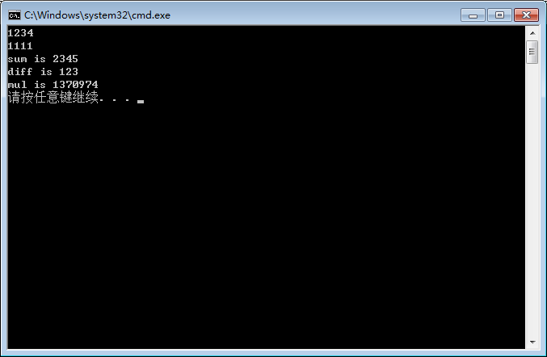

14．
#include<stdio.h>
//写的过于繁琐了
#define N 100
//s存储输入值
char s[N];
//a为字母数量
char a[N];
//b为数字数量
char b[N];
int main()
{
scanf("%s",s);
_asm {
lea esi, s
//计算字母数量
call alphaN
lea esi, a
//十进制数值转字符串
call valtostr

lea esi, s
//计算数字数量
call digitN
lea esi, b
//十进制数值转字符串
call valtostr
}
printf("字母有 %s个, 数字字符有 %s个\n", a, b);
return 0;
_asm {
//子程序：十进制数值转为十进制字符串
//入口： eax = 带转换的十进制数值 esi = 十进制字符串首地址
//出口：无
valtostr:
mov ebx, 10
//高32位为edx置为0 ，低32位为eax即待转换的十进制值
xor edx, edx
//计数
xor ecx, ecx
LAB3 :
idiv ebx //商在eax中，余数在edx中
//每次所得为余数，最终需要逆序输出
push edx
//余数清0作为新的被除数高32位
xor edx, edx
//计数
inc ecx
//循环终止条件
cmp eax, 0
jne LAB3
Lp:
//通过堆栈逆序
pop edx
//0==>'0',其余类推
add edx, 30H
mov [esi], dl
inc esi
loop Lp
//添加结束字符
mov [esi], 0
ret
}
_asm {
//子程序：统计字符串中字母数量
//入口：esi = 字符串首地址
//出口：eax = 字母数量
alphaN:
xor edx, edx
LAB:
//输入无法为空字符，所以第一个字符不可能为结束符
mov bl, byte ptr[esi]
call lower
add edx, eax
call upper
add edx, eax
inc esi
//读到字符串结束标志则退出循环
cmp byte ptr[esi], 0
jne LAB
//准备返回值
mov eax,edx
ret
//子程序：统计字符串中数字数量
//入口：esi = 字符串首地址
//出口：eax = 数字数量
digitN:
xor edx, edx
LAB2:
//空字符串不会影响最终结果
mov bl, byte ptr[esi]
call digit
add edx,eax
inc esi
//读到字符串结束标志则退出循环
cmp byte ptr[esi], 0
jne LAB2
//准备返回值
mov eax, edx
ret
//子程序：判断是否为小写字母
//入口：bl = 单个字符
//出口：eax = 1(是)/0(否)
lower:
xor eax, eax
cmp bl, 'a'
jb over
cmp bl, 'z'
ja over
inc eax
ret
//子程序：判断是否为大写字母
//入口：bl = 单个字符
//出口：eax = 1(是)/0(否)
upper:
xor eax, eax
cmp bl, 'A'
jb over
cmp bl, 'Z'
ja over
inc eax
ret
//子程序：判断是否为数字字符
//入口：bl = 单个字符
//出口：eax = 1(是)/0(否)
digit:
xor eax, eax
cmp bl, '0'
jb over
cmp bl, '9'
ja over
inc eax
over:
ret
}
}
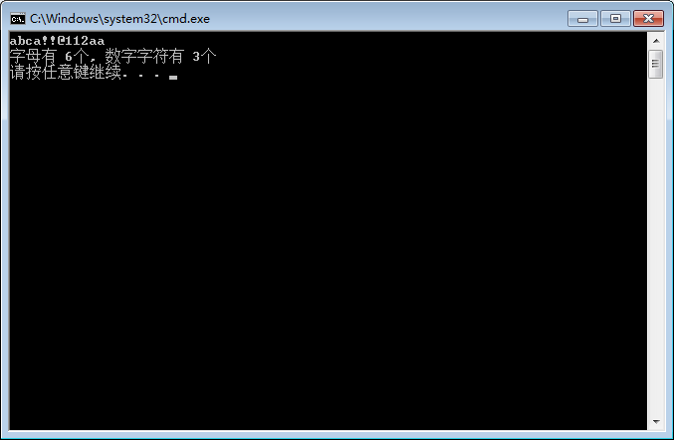

15．
#include<stdio.h>
#define N 100
char c;
char s[N];
int main()
{
//读取字符到c中
scanf("%c", &c);
_asm{
//转换后的二进制字符串首地址
lea esi, s
xor ax, ax
//输入字符放到al中
mov al, c
//to_ascII实现把字符转换为ascII码二进制值，返回值存放在esi中，采用寄存器(esi， al)传递参数
call to_ascII
}
printf("转换后的二进制值%s\n", s);
return 0;
_asm{
//子程序：单个字符转换为对应的ascii码的二进制字符串
//入口：al = 字符，esi = 转换后的二进制字符串首地址
//出口：无
to_ascII:
//总共循环8次
mov ecx, 8
L:
//循环左移1位
rol al, 1
mov bl, al
//取最后一位与01h做与操作得出当前位的数字
and bl, 01h
//转为对应的数字字符'0' or '1'
add bl, 30h
//存入s中
mov [esi], bl
inc esi
loop L
//添加字符串结束标志
mov [esi], 0
ret
}
}

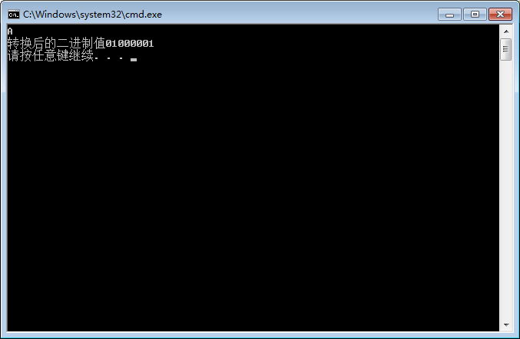

16．
#include<stdio.h>
#define N 15
unsigned int a;
char s[N];
int main()
{
//获取输入的十进制数值
scanf("%d", &a);
_asm{
//esi为转换后的十六进制字符串首地址
lea esi, s
xor eax,eax
mov eax, a
//堆栈传递参数s,a
push esi
push eax
//10进制转16进制
call to_hex
//平衡堆栈
add esp, 8
}
printf("%s\n", s);
return 0;
_asm{
//子程序：十进制数值转换为十六进制字符串
//入口：堆栈中的参数依次为转换后的十六进制字符串首地址、十进制数值
//出口：无
to_hex:
push ebp
mov ebp, esp
//....................mov not lea...................
//esi为转换后的十六进制字符串首地址
mov esi, [ebp+12]
//edi为十进制数值
mov edi, [ebp+8]
xor ecx, ecx
//除数为16
mov ebx, 16
L1:
//edx：eax为被除数
//被除数低32位放入eax中
mov eax, edi
//被除数高32位置为0
xor edx, edx

div ebx
call Dxx
//余数压入栈中
push edx
//计数
inc ecx

//商即新的低32位被除数放入edi中
mov edi, eax
//edi为0则停止循环
cmp edi, 0
jne L1

//把堆栈中的所有内容取出到s中
L2:
pop edx
//转换后的值存入字符串中
mov [esi], dl
inc esi
//ecx为0恰好存完
loop L2
//添加字符串结束符号
mov [esi], 0
mov esp, ebp
pop ebp
ret
//子程序：十进制数值(范围为0-15)转为16进制字符
//入口：edx = 十进制数值
//出口：edx = 十六进制字符
Dxx:
add edx, 30h
cmp edx, '9'
ja More
ret
More:
add edx, 7
ret
}
}

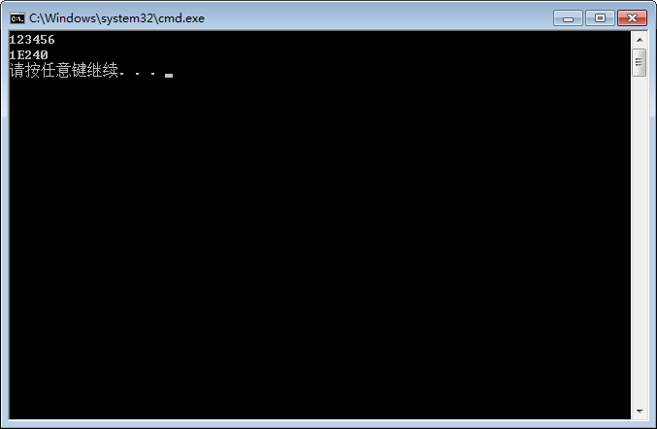

17．
#include<stdio.h>
#define N 15
unsigned int a;
char input[N];
char s[N];
int main()
{
scanf("%s", input);
_asm{
lea edi, input
//堆栈传递参数
push edi
//十进制字符串转十进制数，返回值放入eax中
call to_value
//平衡堆栈
add esp, 4

//esi为转换后的十六进制字符串首地址
lea esi, s
//堆栈传递参数s,a
push esi
push eax
//10进制转16进制
call to_hex
//平衡堆栈
add esp, 8
}
printf("%s\n", s);
return 0;
_asm{
//子程序：十进制字符串转换为十进制数值
//入口：堆栈传递十进制字符串首地址
//出口：eax = 十进制数值
to_value:
push ebp
mov ebp, esp
//十进制字符串首地址存放到esi中
mov esi, [ebp+8]
xor edx,edx
xor eax,eax
lab1:
imul edx, 10
//[esi]范围为‘0’-‘9’
mov al, [esi]
inc esi
//去掉al高8位，只取低8位即是要转换的十进制字符
and al, 0fh
//结果存放到edx中
add edx, eax
//转换完成则跳出循环
cmp [esi], 0
jnz lab1
//准备返回值
mov eax, edx
pop ebp
ret
}
_asm{
//子程序：十进制数值转换为十六进制字符串
//入口：堆栈中的参数依次为转换后的十六进制字符串首地址、十进制数值
//出口：无
to_hex:
push ebp
mov ebp, esp
//....................mov not lea...................
//esi为转换后的十六进制字符串首地址
mov esi, [ebp+12]
//edi为十进制数值
mov edi, [ebp+8]
xor ecx, ecx
//除数为16
mov ebx, 16
L1:
//edx：eax为被除数
//被除数低32位放入eax中
mov eax, edi
//被除数高32位置为0
xor edx, edx

div ebx
call Dxx
//余数压入栈中
push edx
//计数
inc ecx

//商即新的低32位被除数放入edi中
mov edi, eax
//edi为0则停止循环
cmp edi, 0
jne L1

//把堆栈中的所有内容取出到s中
L2:
pop edx
//转换后的值存入字符串中
mov [esi], dl
inc esi
//ecx为0恰好存完
loop L2
//添加字符串结束符号
mov [esi], 0
pop ebp
ret
//子程序：十进制数值(范围为0-15)转为16进制字符
//入口：edx = 十进制数值
//出口：edx = 十六进制字符
Dxx:
add edx, 30h
cmp edx, '9'
ja More
ret
More:
add edx, 7
ret
}
}

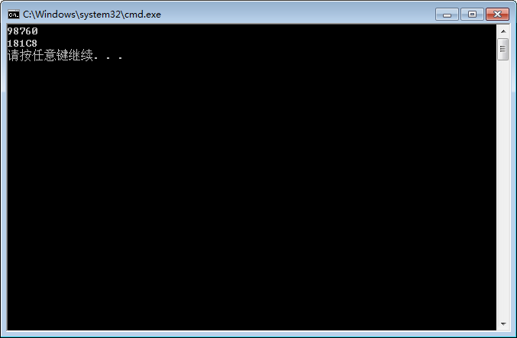

18．
#include<stdio.h>
#define N 15
unsigned int a;
//输入的十一进制字符串存放在input中
char input[N];
//转换后的十四进制存放在s中
char s[N];
//m用来计算字符串长度
int m;
int main()
{
//输入十一进制字符串存入input变量中
scanf("%s", input);
_asm{
//取十一进制字符串首地址到edi中
lea edi, input
push edi
//调用to_ten_value子程序把十一进制字符串转换为十进制数值形式，通过堆栈传入参数，返回值放入eax中
call to_ten_value
//mov m, eax
//平衡堆栈
add esp, 4

//堆栈传递参数，第一个参数为十四进制字符串的首地址，第二个参数为十进制数值
lea esi, s
push esi
push eax
//调用to_14_str，10进制数值转14进制字符串
call to_14_str
//平衡堆栈
add esp, 8
}
//printf("%d\n", m);
printf("%s\n", s);
return 0;

_asm{
//子程序：十一进制字符串转十进制数值
//入口：堆栈传递十一进制字符串首地址
//出口：eax = 十进制数值
to_ten_value:
push ebp
mov ebp, esp
//十一进制字符串首地址存放到esi中
mov esi, [ebp+8]
//edx存放累加结果
xor edx,edx
//eax存放每次*11的结果
xor eax,eax
lab1:
imul edx, 11
mov al, [esi]
inc esi

sub al, '0'
//如果al是0-9则不需要处理
cmp al, 10
jb NN
//al是A则通过减去7转换为10
sub al, 7
NN:
//累加结果存放到edx中
add edx, eax
//如果还有数字没有处理则继续处理，否则结束循环
cmp [esi], 0
jnz lab1
//十一进制转十进制的数值存放到eax中
mov eax, edx
pop ebp
ret
}
//子程序：十进制数值转换为十四进制字符串
//入口：堆栈传递参数，第一个参数为十四进制字符串的首地址，第二个参数为十进制数值
//出口：无
_asm{
to_14_str:
push ebp
mov ebp, esp
//....................mov not lea...................
//esi存放转换后的十四进制字符串首地址
//edi存放十进制数值
mov esi, [ebp+12]
mov edi, [ebp+8]

xor ecx, ecx
//除数为14
mov ebx, 14
L1:
//被除数低32位放入eax中
mov eax, edi
//被除数高32位置为0
xor edx, edx
//执行除法操作
div ebx

//余数转换为十四进制字符
call Dxx

//余数压入栈中
push edx
//计数
inc ecx
//商放入edi中作为下一次的低32位被除数
mov edi, eax
//edi为0则停止循环
cmp edi, 0
jne L1

L2:
pop edx
//转换后的值存入字符串中
mov [esi], dl
inc esi
//ecx为0恰好存完
loop L2
//添加字符串结束符号
mov [esi], 0
pop ebp
ret
//子程序：把十进制的0-13转换为十四进制字符
//入口：edx = 十进制数值
//出口：edx = 十四进制字符
Dxx:
add edx, 30h
cmp edx, '9'
ja More
ret
More:
add edx, 7
ret
}
}

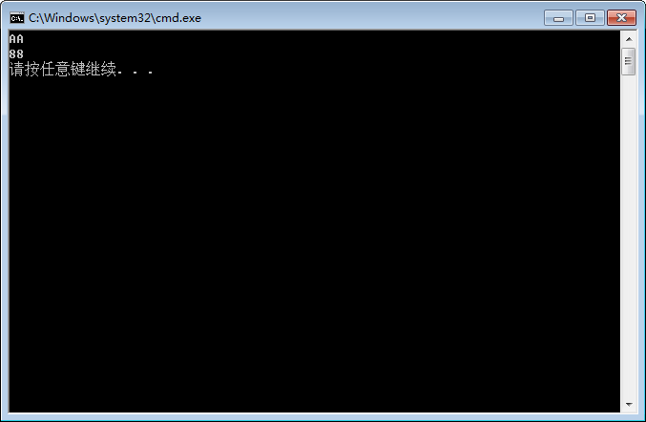
- 实验总结
无

